HiWi Stelle: Prototypenbau für elektro-optischen Sensor für medizintechnische Anwendungen

Bei dieser HiWi Stelle geht es darum, ein bestehendes elektro-optisches System zur Erfassung von Muskelbewegungen in einen handlichen Prototypen zu integrieren. Dieser soll so konzipiert werden, sodass durch eine einfache und unkomplizierte Bedienung auch fachfremden Personen die Nutzung ermöglicht wird.

Deine Aufgabenbereiche wären u.a.:
- Schrittweites ersetzen von Laborgeräten durch geeignete integrierbare Alternativen
- Programmieren eines Mikrokontrollers/RaspberryPi zur automatischen Arbeitspunkteinstellung aller Komponenten
- ggf. Design und Aufbau von Interface-Platinen für Mikrocontroller
- Integration der einzelnen Komponenten in ein 19“ System
- Testen des Prototyps
- Dokumentation der Funktion(en) und Bedienung

Dabei können spannende Einblicke in die Arbeit von Promovierenden am Lehrstuhl für Hochfrequenztechnik gesammelt werden und es kann der Umgang mit High-End-Laborgeräten erlernt werden.

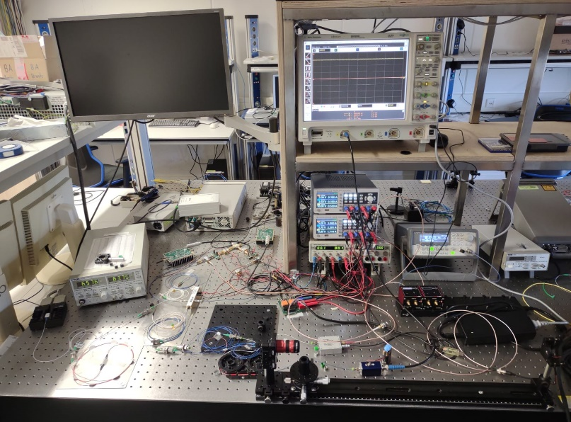
Proto1
I

0
Plug & Play

Schwerpunkte: Programmieren (Python), Hardware, „Basteln“, Optik, Medizintechnik
Kontakt: marius.m.schmidt@fau.de
christian.carlowitz@fau.de

